管理体系审核记录表
过程与活动、  抽样计划 | 涉及条款 | 受审核部门：供销部 主管领导：郭建新 陪同人员：董鹏 | 判定
 |  | 审核员：强兴 审核时间：2022.8.25
审核条款：
QMS:5.3组织的岗位、职责和权限、6.2质量目标、8.1运行策划和控制、8.4外部提供过程、产品和服务的控制、8.2产品和服务的要求、8.5.1销售和服务提供的控制、8.5.3顾客或外部供方的财产、9.1.2顾客满意、8.5.5交付后的活动，
E/OMS: 5.3组织的岗位、职责和权限、6.2环境与职业健康安全目标、6.1.2环境因素/危险源辨识与评价、8.1运行策划和控制、8.2应急准备和响应。
组织的岗位、职责和权限 | QEO 5.3 | 现场审核过程了解到供销部 负责人：郭建新  部门主要负责：负责市场开拓，销售网络建立，销售队伍的建设，项目信息收集、分析、跟踪、谈判，签订合同；负责业务的报价及说明,报价书、投标书的制作，参加投标活动；负责销售合同的制作，组织标书、合同评审（生产技术部及供销部共同评审）。负责将合同更改信息传递到相关部门；负责与顾客联络沟通，组织处理顾客投诉。负责保存相关服务记录；负责组织对顾客满意程度进行测量，确定顾客的需求和潜在需求；负责与顾客相关的数据收集、传递、交流。负责本部门统计技术的具体选择与应用；负责识别本部门的环境因素和危险源的辨识评价和控制工作。  部门人员能够清楚自己部门的职责，沟通顺畅。 | 符合
目标 | QEO:6.2 | 部门目标： 考核情况  1、顾客满意度不低于90% 95%  2、采购产品入库合格率100% 100%  3、火灾事故0 0  4、无重伤事故，轻伤事故不超过2起/年 0  考核情况：2022.6.20日经查已完成。 | 符合
运行策划和控制 | Q8.1 | 产品采购销售过程策划主要由供销部负责完成，过程策划包含了许可范围内的锻制法兰、管件、防腐保温耐磨管件、管道支吊架、电厂配件、焊接结构件、钢材、钢管、阀门、五金配件的销售所需要达到的质量目标和要求。  编制了相应的过程文件：  （1）销售流程：参加投标--合同评审--签订合同--按合同要求生产产品--验收--交付顾客--售后服务  （2）文件资源:编制了《管理手册》、《程序文件》、销售服务规范等，对销售人员的业绩和能力进行定期考核等。制定了作业指导书《销售管理制度》、《采购管理制度》《仓库管理制度》、《售后服务规定》、《售后服务人员服务规范》及各类记录表格。  （3）规定了产品的采购销售准则，并制定了相应的检验规范；《采购物资检验规范》、《营销服务质量的控制规范》；  （4）现场对销售各过程填写有产品检验记录、营销人员工作监督表、不合格品处置单、发货单等各种监视和测量记录；  （5）资源的提供（包括场所、人力、物力、设备设施等）。  组织对运输外包过程的控制详见8.4审核记录，到目前为止，组织运行没有变更，问其有关要求，基本了解。  该公司销售服务提供过程策划符合要求。 | 符合
顾客沟通 | Q8.2.1 | 与顾客沟通主要采取以下方式：  产品信息：主要是电话、传真、微信、互联网、公司宣传册及网站的方式；  问询、合同或订单的处理：主要采取电话或面谈的方式；  顾客反馈：主要为顾客建立档案，定期电话或登门进行回访。并为主要客户建立了档案。 | 符合
与产品和服务要求有关的要求确定 | Q8.2.2 | 该公司主要从事许可范围内的锻制法兰、管件的加工销售，防腐保温耐磨管件、管道支吊架、电厂配件、焊接结构件、钢材、钢管、阀门、五金配件的销售。该公司主要依据合同法及顾客要求进行加工销售，与产品和服务有关的要求主要体现在与顾客所签定的合同中。  另外，该公司确定并收集了产品质量法、合同法、消费者权益保护法等相关法律法规，将其中的相关要求作为与产品有关要求的补充。 | 符合
与产品和服务要求有关的要求评审 | Q8.2.3 | 该公司与产品有关要求主要在合同中体现，在合同签订之前，由销售经理汇报总经理一起进行评审，结合价格、库存、交付期、产品名称、规格型号、技术要求等以会议或微信的方式进行评审，没有异议后销售代表在合同上签字盖章作为合同已经过评审的证据，然后回复客户。  企业合同的管理方面尚有不足，未能提供合同台帐，登记、顾客名称、合同编号、项目名称、规格型号、评审日期、签定日期、履行情况等，已交流。  抽查合同1：合同编号：CN302/GJ/2208-081，签订时间：2022年08月5日 ，签订地点：青岛市，与山东电力建设第三工程有限公司签订合成生物项目部管件，采购产品：无缝钢管、螺栓、法兰、锻制管件、阀门、支吊架等  抽查合同2：合同编号：2203-08 ，签订时间：2022年03月15日 ，签订地点：安阳市，与河南安阳煤业集团签订项目名称: 河南安阳煤业集团，无缝钢管、螺栓、法兰、锻制管件、阀门、支吊架等。  评审在合同签订之前进行。符合要求。  经现场查验，以上资料有效，基本符合要求。 | 符合
产品和服务要求的变更 | Q8.2.4 | 以上合同自签定后未出现合同变更或顾客要求发生变更造成与先前合同或订单要求表述存在差异的情况，如有发生将重新进行评审并传达给相关人员。 | 符合
外部提供过程、产品和服务的控制 | Q8.4 | 查见《外部提供过程产品服务控制程序》，规定了采购物资分类、供方评价与管理状况、采购信息、采购产品验证等内容。对采购的物资进行分类，并依据重要程度分别予以控制。  提供了《合格供方评价标准》，评价内容包含管理体系、质量安全环境要求、交货期、人员、设备、现场、生产能力、资质、价格、服务等，分数比例5-10分不等，各分项有相应的评分标准。  提供了《合格供方名录》，收录河北圣天管件集团有限公司、孟村县中宝法兰管件制造有限公司等合格供方，有供方名称，提供的产品或服务、联系人、联系电话、供方详细地址等信息。  查见《供方评价记录》，有供方名称、评价项目及评价意见、结论等内容，对以上供方及外包方进行了评价，评价人:郭鹏、刘春鹏等，批准：董鹏，日期2022.1.10日。  企业在对供方进行选择和评价时，收集了企业的相关产品的法律法规要求、制造许可证、产品质量、价格、售后服务、供货及时程度、文件提供、产品包装等，对于供方的相关资质，但对供方评价应充分考虑环境及职业健康安全方面的要求，与负责人进行了沟通。  供销部经理介绍，根据销售产品及交付时间的需要提报采购申请，经批准后组织实施采购。在实施采购前公司业务员与供方进行沟通后编制采购文件，注明名称、型号、数量、要求、交付期等内容，列入采购计划组织实施。  采购产品包括生产用原材料、半成品及配套零件、只销售的产品等……，提供给外部供方的信息表述清晰、充分并经过了批准，能涵盖公司认证范围等的产品。  提供了2022年3月20日，2022年7月20日采购计划：  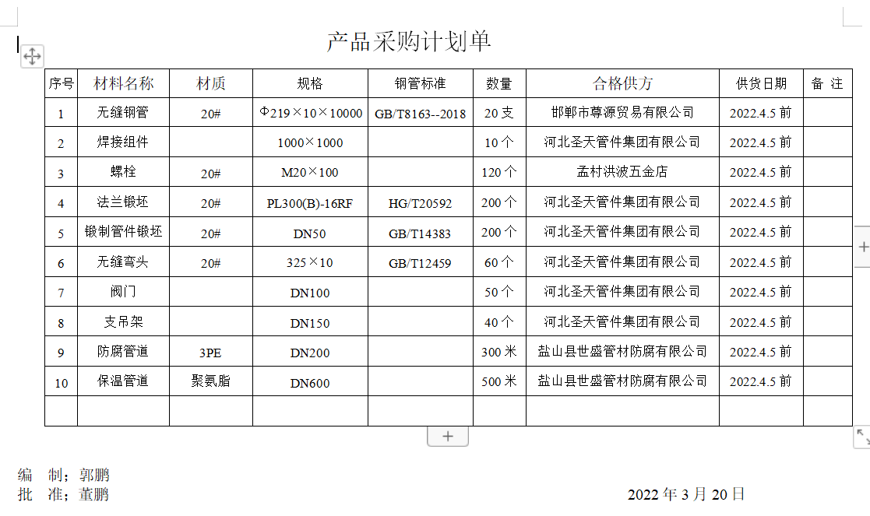  每年对供方产品质量、价格、交货期、服务等业绩进行统计，不合格的供方剔除，对供方提供的产品采取入库前验证的方式，验证通常采取查验产品外观、数量、合格证的方式。  经现场查验，以上资料有效。 | 符合
销售和服务提供的控制 | Q：8.5.1 | 公司编制并执行《营销服务提供规范》、《营销服务人员服务规范》、《营销服务质量的控制规范》等。  查看营销工作情况：  1.规范规定了服务提供特性和验收标准，合同的洽商、评定和签订，售后服务保证，客户投诉的处置以及销售人员的产品知识业务能力的要求。文件可以指导销售过程的进行。  2.资源配置齐备，设施设备可以满足要求。  3.查看购销合同都进行了评审、加盖了公司合同章，参见8.2工作单。  4.提供有产品检验记录表、发货单、产品合格证，参见8.6工作单。  5.管理人员以及业务员、质检员、库管员都经过了培训，能力满足要求，无特种作业人员。  6.公司将销售过程定为需要确认的过程。查有《特殊过程确认记录表》，2020.1.15日对销售过程的人员、设备、材料、控制方法、环境等方面进行了过程确认，结论：可以满足过程能力的需求、提供合格的服务。确认人员：张正霞等，批准:董鹏 。  7.制定了销售管理制度、产品搬运管理制度、仓库管理制度等，规定了操作的步骤、方法、注意事项等，操作人员直接按要求进行控制，防止人为错误。  8.所有的产品都必须经检验合格后方可交付。质检部部负责产品的检验和放行，产品经过检验合格后方可放行和交付，供销部负责产品交付和交付后活动的实施，并负责联系售后服务。发货前由供销部开具发货单，依据发货单发货，随货同行有产品合格证，公司负责联系货运交付到指定地点，经查出库、交付手续齐全。售后服务由供销部业务员按照售后服务规范执行，去客户现场指导安装和注意事项。  9.现场了解到郭某正在电话联系石家庄客户销售法兰、钢管、弯头等产品事宜，介绍详细。  经现场查验，以上资料有效。组织销售服务过程的控制符合标准规定的要求。 | 符合
产品标识和可追朔性 | Q8.5.2 | 在《管理手册》中规定公司向顾客提供商品时采取适当措施，确保商品在采购到销售过程中均被明确标识，包括商品名称、种类、规格等信息及销售记录和票据等追溯查阅信息。  部门介绍公司在产品验收合格后发货，提供包装、标签、合格证等方式对产品进行标识，产品附有“合格证”有产品名称、型号、日期、质检人员代号等信息。根据采购单、合同订单编号，检验记录等可以进行追溯。  产品标识管理基本符合标准要求，并满足实际需要。 | 符合
顾客或外部供方的财产 | Q8.5.3 | 公司在管理手册中，规定了对顾客或外部供方财产的管理，明确了对顾客或外部供方财产的登记、验收、保护、使用等相关要求。  目前公司无外部供方的财产，涉及的顾客财产仅为顾客信息，公司对顾客相关信息做相关保密规定。  顾客或外部供方的财产管理符合要求。 | 符合
交付后活动 | Q8.5.5 | 与部门负责人沟通了解到组织主要通过与客户签订合同的形式对交付后的活动进行规定。该公司交付后活动主要是对服务进行顾客回访和售后服务、联系回款等。目前顾客回访未发生不符合。对每批货物交付时销售人员都与顾客联系进行验收确认，有些未保存确认记录，口头交流。  基本满足要求。 | 符合
顾客满意 | Q9.1.2 | 公司通过拜访、电话、电邮、问卷等形式，收集顾客反馈信息，监视顾客满意程度，评价体系的有效性，寻求体系改进的机会。  提供“顾客满意度调查表”，对公司客户：山东宏基石油机械设备有限公司、胜利油田中胜科技责任有限公司等，在2021.12.30进行了满意度调查，调查内容：产品质量、服务水平、售后服务、价格等，调查结果平均满意率95%。没有不满意。  分析利用：有一顾客对价格提出再优惠些，向顾客说明由于供方价格上涨等原因，尽量降低价格达到顾客满意。  供销部经理介绍暂无顾客投诉情况发生，日常顾客的反馈均是一些小问题都已及时处理，处理后顾客满意，但是未保留相关记录，进行了交流改进。  企业对顾客满意度的调查、分析利用进行了策划并实施，基本符合标准条款的要求。 | 符合
环境因素、危险源辨识与评价 | EO6.1.2 | 供销部按照《环境因素识别与评价控制程序》、《危险源辩识风险评价控制程序》对办公过程和销售服务过程的环境因素、危险源进行了辨识，辨识时考虑了三种时态：过去、现在和将来，和三种状态：正常、异常和紧急。  查“环境因素识别评价表”，识别了供销部在办公、采购、销售、相关方等各有关过程的环境因素，包括水电消耗、办公纸张消耗、办公固废排放、车辆尾气排放、宣传单排放、废包装物排放等环境因素，识别时能考虑产品生命周期观点。  查《重要环境因素清单》，涉及供销部有2项重要环境因素，包括：火灾、固体废弃物的排放。  控制措施：固废分类存放、垃圾等由办公室负责按规定处置，包装物分类卖掉，日常检查、培训教育，配备有消防器材、进行应急演练等措施。  查“危险源辨识及风险评价表”，识别了电脑辐射、碰伤、产品堆放太高不整齐没捆绑、违规操作不按照安全操作规程、运输汽车事故、火灾等危险源。  查《不可接受风险清单》，涉及本部门的有3个不可接受风险，包括：触电、火灾、人身伤害等。  控制措施：危险源控制执行管理方案、配备消防器材、个体防护、日常检查、培训教育、应急预案等运行控制措施。  部门识别和评价基本充分，符合规定要求，运行控制参见EO8.1审核记录。 | 符合
运行策划和控制 | EO：8.1 | 1.编制并实施《安全管理程序》、《应急管理程序》、《防火管理程序》、《噪音管理程序》、仓库管理制度等环境、职业健康安全控制程序和管理制度。  2.公司通过各地招标或业务洽谈进行销售，流程是招投标/业务洽谈→合同评审→组织货源→销售→售后。  3.公司目前销售的产品主要是：锻制法兰、管件、防腐保温耐磨管件、管道支吊架、电厂配件、焊接结构件、钢材、钢管、阀门、五金配件。以上产品全部由厂家提供，均有合格证以及检验报告。  4.本部门办公中所产生的废弃物，由办公室统一处理。  5.对可回收的固体废弃物，一部分由厂家回收，厂家不回收的公司统一回收再利用或由物资回收公司处理，不可回收的废弃物由公司办公室统一处理，部门不单独处理。  6.办公室内主要是电的使用，电器有漏电保护器，经常对电路、电源进行检查，没有露电现象发生，查见有线路检查记录，2022.6月-2022.7月份检查结果正常，检查人:郭鹏 。  7.建立并实施了《相关方管理程序》，  提供《对相关方施加影响记录表》，2022.6.5日对所有相关方施加影响，内容:将公司的环境/职业健康安全方针、重要环境因素/危险源等，通过传真发函的方式通知对方。  8.供销部向供应商发放总经理签署的《致供应商函》，显示的内容中包括本公司采购产品的理化性能造成的环境影响或可能造成的影响，对使用该种物料的员工的要求，供应商在运输这些物料所使用的贮存容器、运输方式对环境和职业健康的影响，到本公司减速慢行、运输路上每4个小时休息1次等。  9.对供应商施加影响还包括在评定供应商时，获取质量、环境、职业健康安全管理体系证书则优先。  10.公司仓库，要求装运人员必须穿戴劳动防护用品，合理使用搬运工具，装卸完成及时清理垃圾打扫卫生。  11.对外招投标和业务洽谈时明确承诺公司产品环保、无毒无害。  12.为主要长期员工上社保，查到了2022年6-8月份缴费证明.  经现场查验，以上资料有效。部门运行控制基本能符合标准规定的要求。 | 符合
应急准备和响应 | EO8.2 | 制定实施了《应急准备和响应控制程序》，制定了火灾、触电、人员伤亡应急预案。内容包括：目的、适用范围、职责、应急处理细则、演习、必备资料等。  2022.5.18日参加了由办公室组织的消防演练。  现场查看供销部办公区配备了消防器材，状态良好。 | 符合
说明：不符合标注N

